1 2 | Kalender
Kursziel | Sie können den Kalender betrachten, Ereignisse und Erinnerungen eintragen und den Kalender ausdrucken.

Die Kalenderfunktionen helfen Ihnen, Ihre Termine zu planen und im Auge zu behalten.

Den Kalender aufrufen
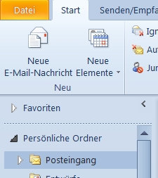  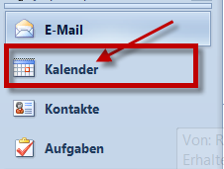 | Klicken Sie im Navigationbereich auf der linken Seite auf die Schaltfläche Kalender.  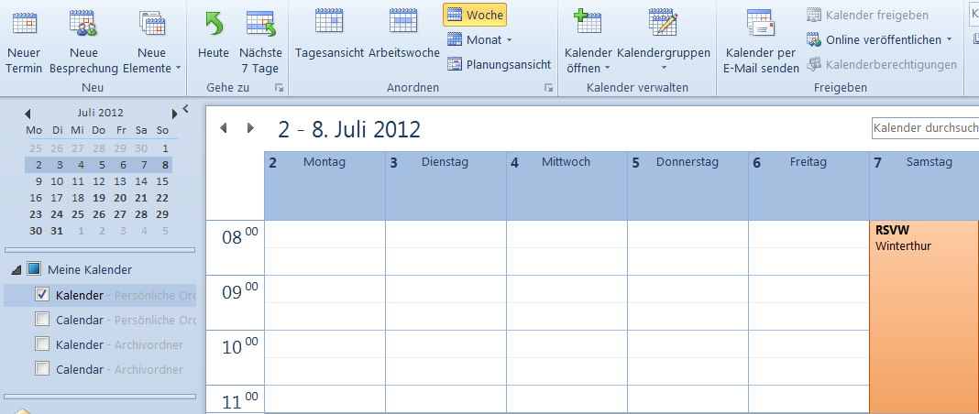

Der Datumsnavigator
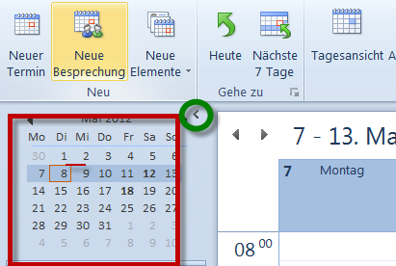 | Mit dem Datumsnavigator können Sie gezielt einen bestimmten Tag anzeigen.  Wenn Sie auf den Monatsnamen klicken, öffnet sich ein Auswahlfenster und Sie können schnell bis zu drei Monate vor- oder zurückblättern.  Mit den Pfeiltasten neben dem Monatsnamen können auch weitere Monate angezeigetwerden.  Ueber den Pfeil (grüner Kreis) können Sie den Navigationsbereich verschwinden lassen, damit Sie mehr Platz für die Kalenderansicht haben.
Uebung
- Suchen Sie den 25. Juni 2012 und den 17. März 2013.

Kalenderansichten
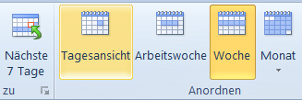 | Auf der Registerkarte Start können Sie den Kalender in unterschiedlichen Ansichten anzeigen lassen. Mit einem Klick auf die Schaltfläche können Sie die gewünschte Ansicht aktivieren.
Uebung
- Betrachten Sie die verschiedenen Ansichten.

Einen Termin eintragen
Ein Termin wird als eine Aktivität zu einem bestimmten Zeitpunkt bezeichnet, die ohne andere Personen oder Sachmittel ausgeführt wird.
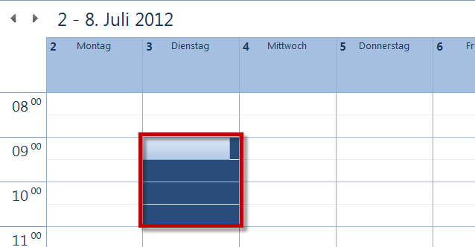 | - Markieren Sie den gewünschten Zeitraum.
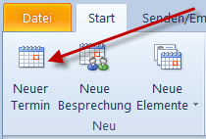 | - Klicken Sie auf der Registerkarte Start auf die Schaltfläche Neuer Termin.  .
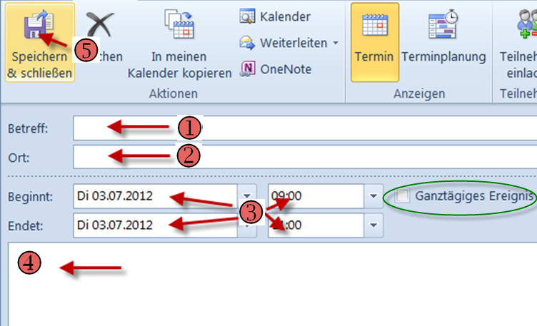
 Geben Sie einen kurzen Text ins Feld Betreff.
 Geben Sie im Feld Ort an, wo der Termin stattfindet.
 Geben Sie das Datum und die Uhrzeit ein.
Sie können diese mit der Pfeiltaste neben dem Feld auswählen.
Sofern der Anlass ganztätig ist, können Sie das Kästchen rechts neben der Zeit aktivieren.
 Geben Sie wahlweise einen erweiterten beschreibenden Text ein.
 Speichern Sie den Termin.
Uebung
- Tragen Sie mindestens einen Termin in den Kalender ein.

Termin direkt in den Kalender eingeben
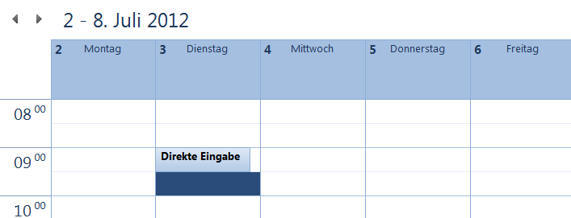 | Sie können den Termin direkt in das gewünschte Kalenderfeld eintragen und die Eingabetaste drücken.  Mit Doppelklick auf dem Text wird das Terminformular gefüllt.
Uebung
- Tragen Sie mindestens einen Termin in den Kalender ein.

Erinnerungsfunktion
Damit wichtige Termine nicht vergessen gehen, können Sie sich eine Erinnerung zu einem bestimmten Zeitpunkt eintragen. Sie erhalten dann eine Meldung am Bildschirm - und wahlweise einen Klingelton.
Diese Erinnerungen werden auch eingeblendet, wenn der Termin schon fällig war. Wenn der Computer zu dieser Zeit nicht eingeschaltet ist, erscheint die Meldung beim nächsten Start.
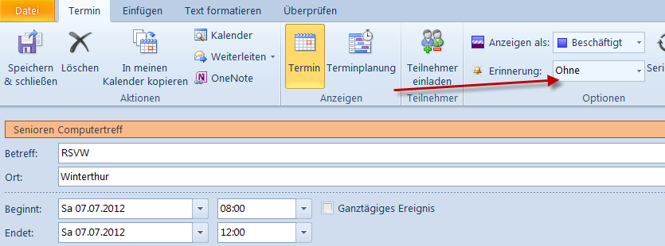 | - Oeffnen Sie den Termin mit Doppelklick.  - Legen Sie in im Feld Erinnerung eine Vorlaufzeit für die Erinnerung ein.  Ueber den Pfeil neben dem Feld können Sie ein Auswahlfenster öffnen.  - Speichern und schliessen Sie den Termin.
Uebung
- Tragen Sie in mindestens einem Termin eine Erinnerung ein, so dass Sie 2 Stunden vorher erinnert werden.

Geburtstage eingeben
Wiederkehrende Termine können Sie sich für einen längeren Zeitraum speichern lassen.
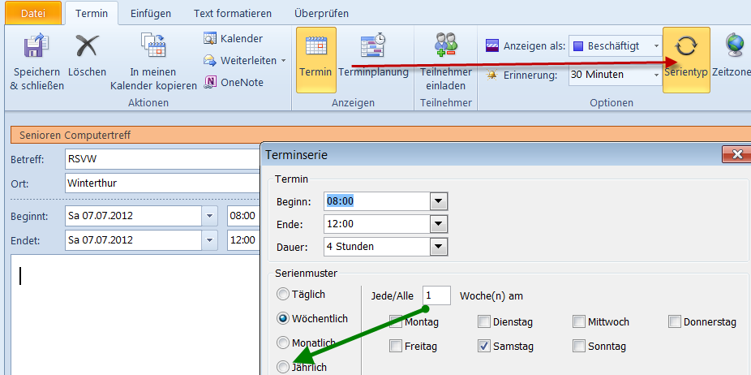 | - Oeffnen Sie den Termin mit Doppelklick.  - Klicken Sie die Schaltfläche Serientyp.  Dies öffnet ein Auswahlfenster.  Aktivieren Sie der Radioknopf Jährlich  Sie können noch den Endzeitpunkt festlegen. Der Vorgabewert ist: Kein Enddatum.  - Speichern und schliessen Sie den Termin.
Uebung
- Erstellen Sie den Geburtstag einer bekannten Person ein, so dass die Serie endet, wenn die Person 100 Jahre alt ist..

Termine kategorisieren
Gleichartige Termine können Sie einzelnen Kategorien zuteilen, die dann in der entsprechenden Farbe im Kalender angzeigt werden. Beispielsweise Geburtstage.
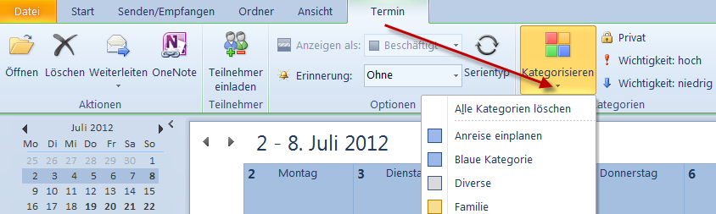 | - Oeffnen Sie den Termin mit Doppelklick.  - Klicken Sie den Pfeil unter der Schaltfläche Kategorisieren.  Dies öffnet ein Auswahlfenster.  - Wählen Sie die gewünschte Kategorie.  - Speichern und schliessen Sie den Termin.  Ueber die Auswahl Alle Kategorien können Sie die List anpassen oder neue hinzufügen.
Uebung
- Weisen Sie den Geburtstag der Lila-Kategorie zu.

Kalender drucken
Das Ausdrucken des Kalenders ist einfach. Drucken Sie sich den Kalender am Anfang der Woche aus, damit Sie sehen, was auf Sie zukommt. Tragen Sie Aenderungen nicht nur in Outlook, sondern auch auf dem Ausdruck ein. Bei vielen Aenderungen ist es sinnvoll, den Kalender neu auszudrucken.
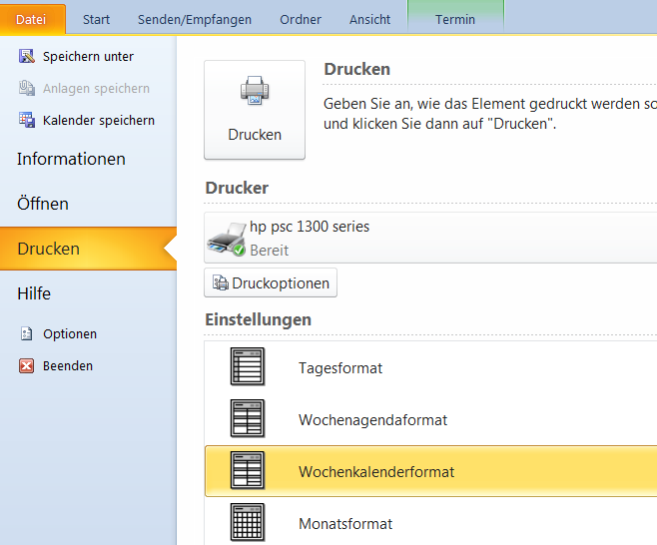 | - Klicken Sie auf der Registerkarte Start im Navigationsbereich Drucken.  Sie können in den Einstellungen zwischen Tagesformat. Wochenformat, Monatsformat usw. das Ihnen zusagende Format auswählen.
 | Ueber die Druckoptionen können Sie den Ausdruck und den Datenbereich steuern.
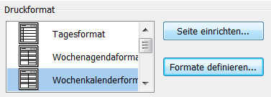 | Ueber Seite einrichten können Sie die Schriftarten und das Papierformat festlegen. Beispielsweise zwei Seiten A5 auf das Normal-A4-Papier.
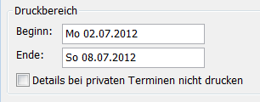 | Im Druckbereich können Sie den Start und Endtermin auswählen.  Zu Sicherheit wird der Wochentag eingeblendet, damit Sie nicht halbe Pläne ausdrucken.
Uebung
- Spielen Sie mit diesen Funktionen, drucken Sie aber bitte nicht aus..

